(1) Happy Body การส่งเสริมด้านสุขภาพกายและใจ จัดกิจกรรมส่งเสริมสุขภาพของบุคลากร ให้ แข็งแรงทั้งกายและใจ

- กิจกรรมส่งเสริมการออกกำลังกาย

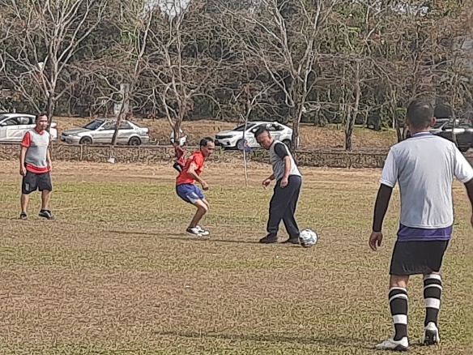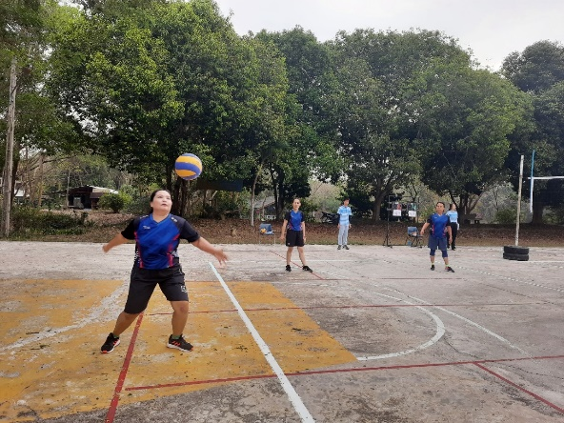

- ส่งเสริมการเล่นกีฬาของพนักงานส่วนตำบลร่วมกับชุมชน

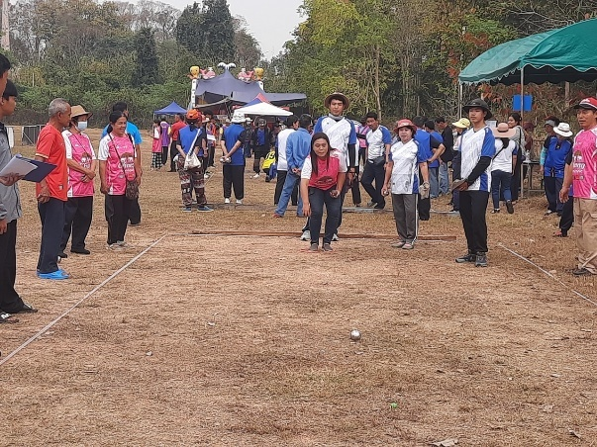

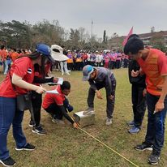

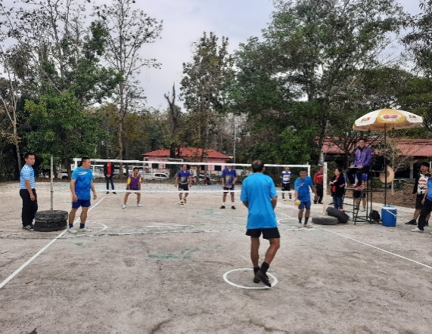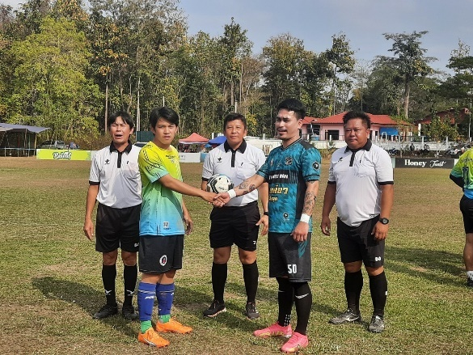

(2) Happy Heart การส่งเสริมให้เกิดความเกื้อกูลในองค์กร จัดกิจกรรมส่งเสริมบุคลากรมี น้ำใจ

เอื้อเฟื้อเผื่อแผ่ เกิดความเอื้ออาทรต่อกัน

- กิจกรรมวันเกิดบุคคลากร สร้างขวัญกำลังใจ

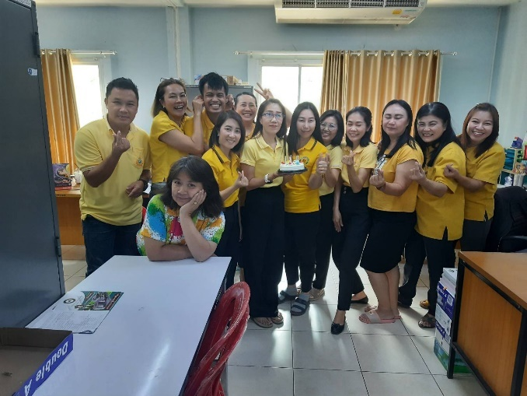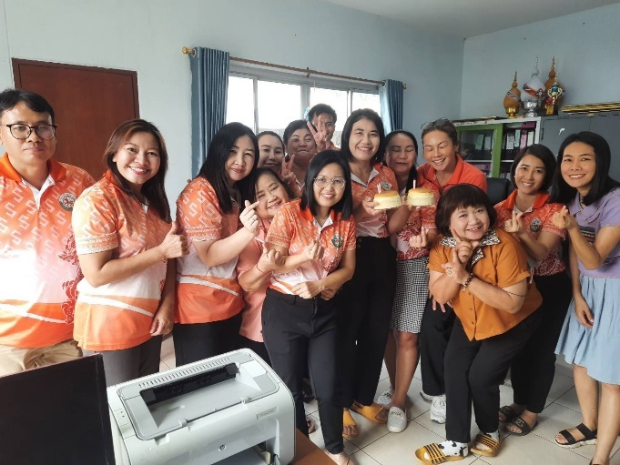

(3) Happy Society การส่งเสริมให้เกิดความสามัคคีในองค์กร จัดกิจกรรมสนับสนุนให้เกิด ความรักความ

เข้าใจ รักสามัคคีในองค์กร

- กิจกรรมจิตอาสาเทิดทูนสถาบัน /บำเพ็ญประโยชน์

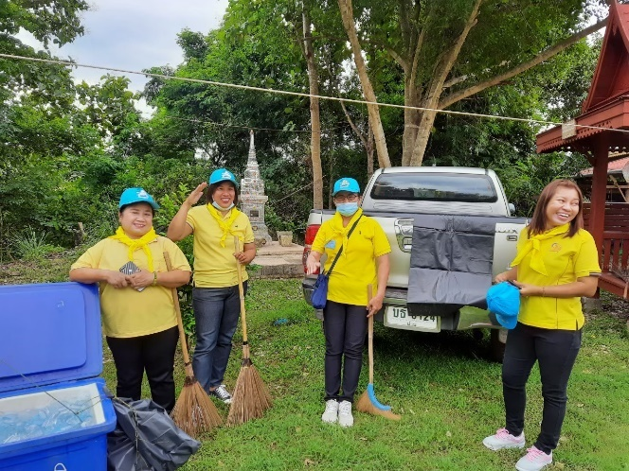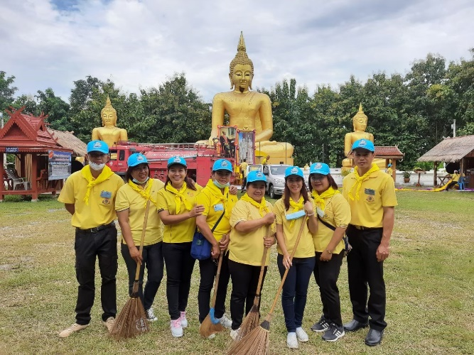

- กิจกรรมลงแขกปลูกข้าวเพื่อเป็นอาหารกลางวันร่วมกันของบุคลากร อบต.เมืองจัง

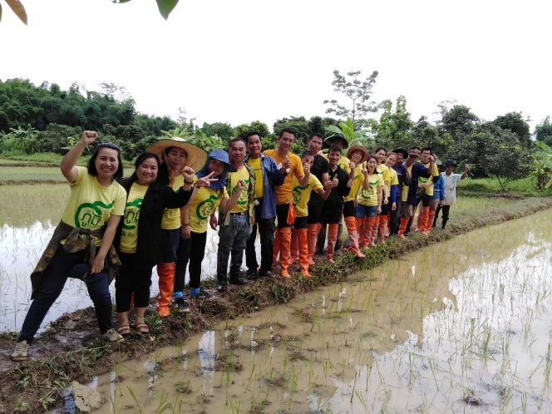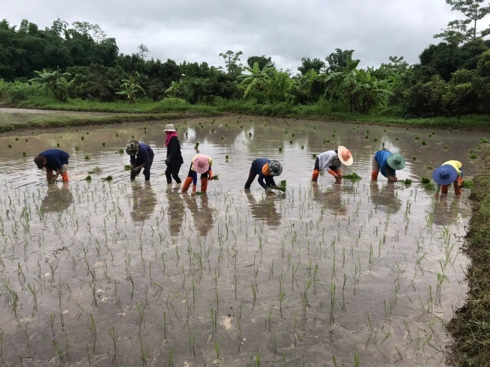

(4) Happy Relax การส่งเสริมให้มีสภาพแวดล้อมที่ผ่อนคลาย จัดกิจกรรมนันทนาการเพื่อ ผ่อนคลาย

ความเครียดจากการทำงาน

- รับประทานอาหารร่วมกัน

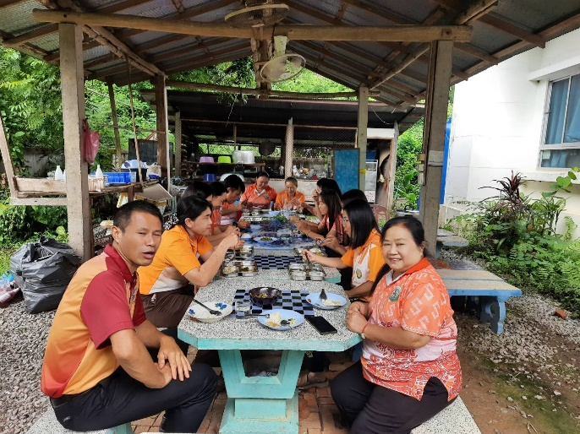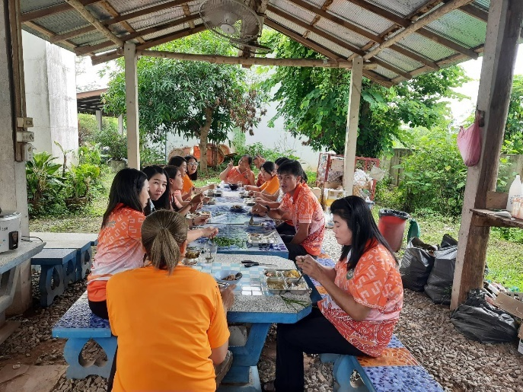

- กิจกรรมแลกของขวัญปีใหม่ ร่วมรับประทานอาหรและร้องเพลงสร้างความสุขร่วมกัน

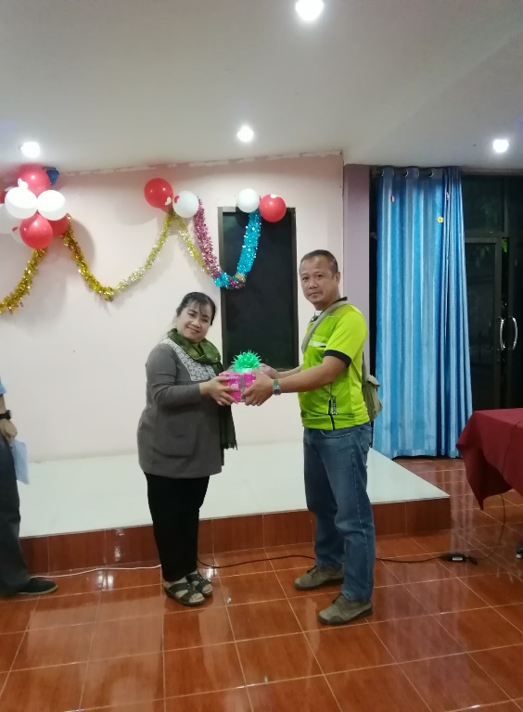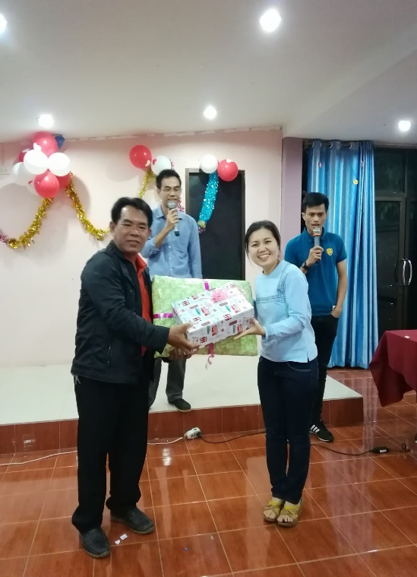

(5) Happy Brain การส่งเสริมให้บุคลากรได้พัฒนาความรู้ความสามารถ จัดกิจกรรมส่งเสริม ให้บุคลากร

ศึกษาหาความรู้ด้วยตนเองเพื่อให้เกิดทักษะ ความชำนาญ

- ส่งเจ้าหน้าที่เข้ารับการอบรมตามหลักสูตรเพื่อพัฒนาตนเอง

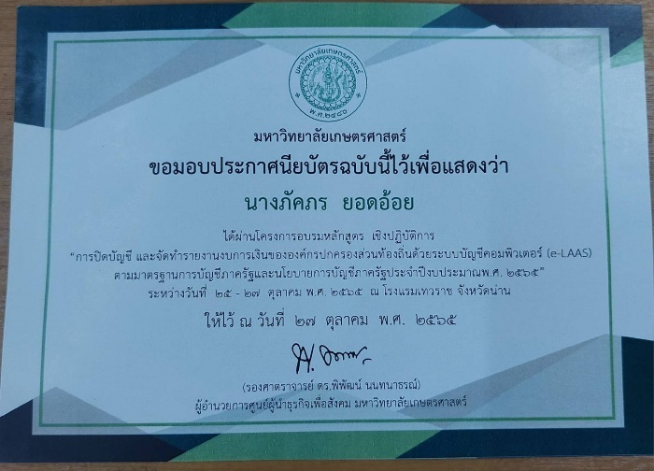

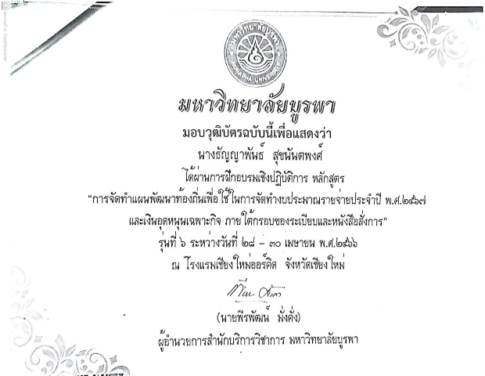

(6) Happy Soul การส่งเสริมให้บุคลากรมีศีลธรรมในการดำเนินชีวิต จัดกิจกรรมที่ส่งเสริม ให้บุคลากรมี

ความศรัทธา ในศาสนา มีคุณธรรมจริยธรรมในการดำเนินชีวิต

- กิจกรรมแห่เทียนเข้าพรรษา

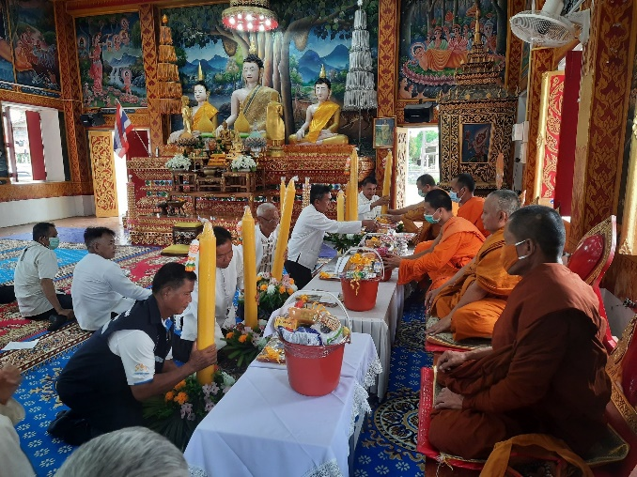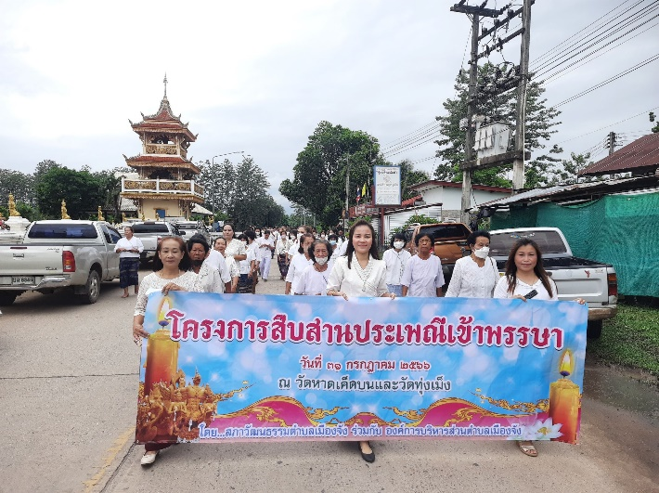

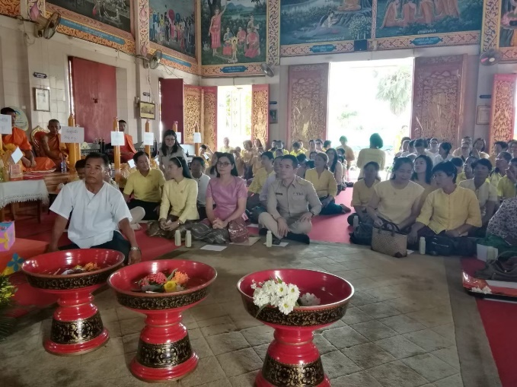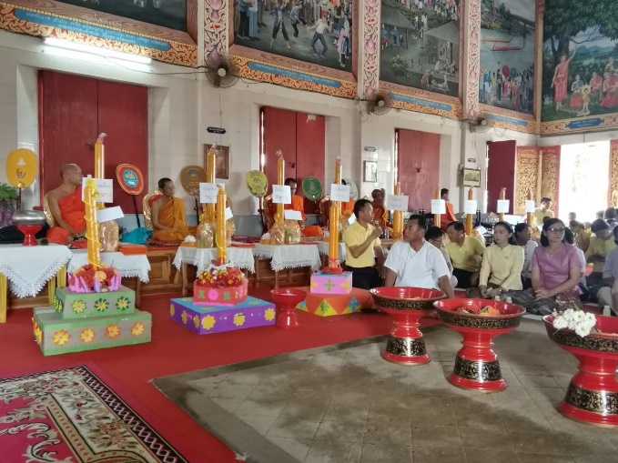

- โครงการอบรมคุณธรรม จริยธรรมให้แก่บุคลากรขององค์การบริหารส่วนตำบลเมืองจัง

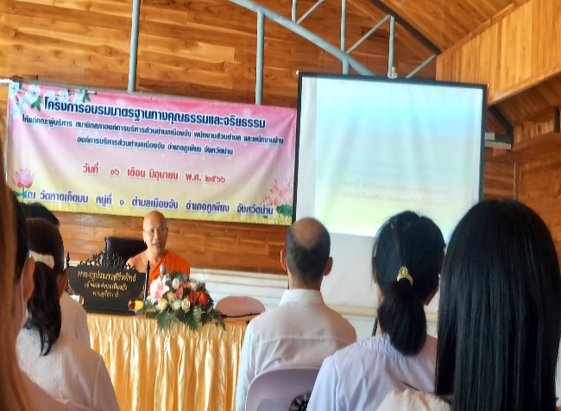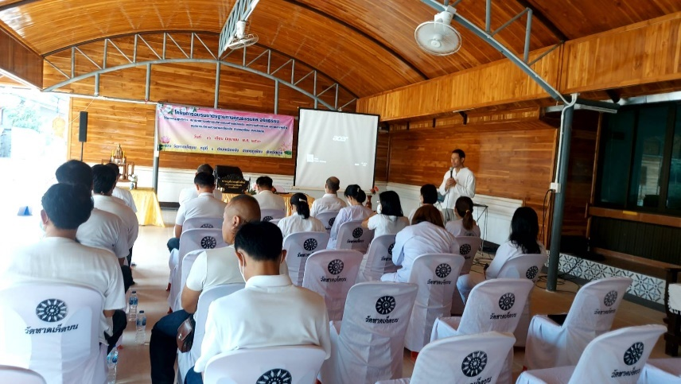

(7) Happy Money การส่งเสริมด้านการออมและการวางแผนในการใช้จ่าย ส่งเสริมให้ บุคลากรรู้จักการ

ออมเพื่อวัยเกษียณอายุ

- จัดตั้งกองทุนเงินออมองค์การบริหารส่วนตำบลเมืองจัง

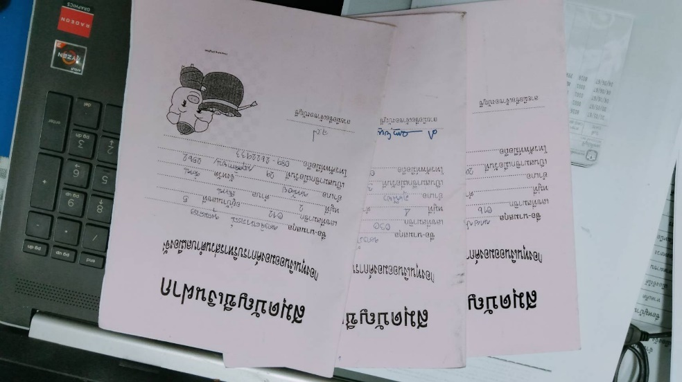

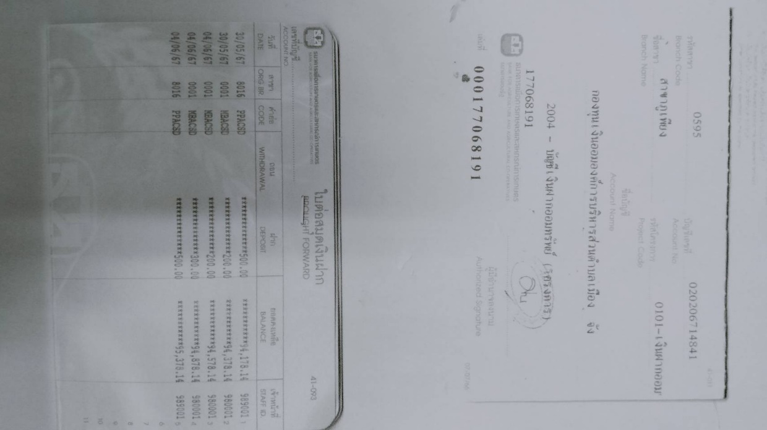

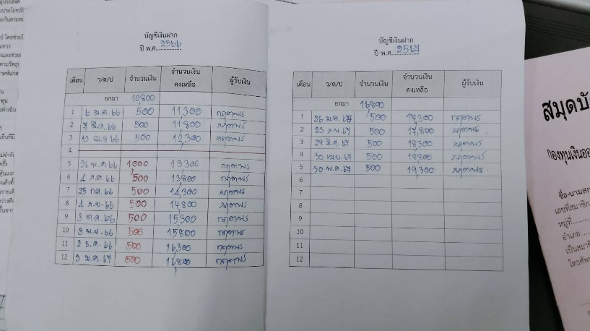

(8) Happy Family การส่งเสริมสถาบันครอบครัวที่อบอุ่นและมั่นคง จัดกิจกรรมให้บุคลากร ตระหนักถึง

ความสำคัญของครอบครัว